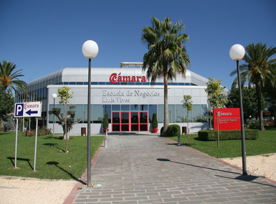

¿Cómo llegar al Parque Tecnológico de Valencia?

Por carretera

Desde ALICANTE.
Por la Autopista A-7 o por la N-340, siguiendo por la autovía de circunvalación - Salida 497 (Valencia; Ademuz; Feria de Mostres). Siga indicaciones “Parc Tecnològic”.

Desde BARCELONA-CASTELLÓN.
Por la autopista A-7 o por la carretera nacional N-340, siguiendo por la autovía de circunvalación Salida 497 (Valencia; Ademuz; Feria de Mostres). Siga indicaciones “Parc Tecnològic”.

Desde MADRID.
Por la N-III, a unos 12 Km. antes de llegar a Valencia tome la autovía de circunvalación en dirección Barcelona-Castellón.- Salida 497 (Valencia; Ademuz; Feria de Mostres).Siga indicaciones “Parc Tecnològic”.

Desde VALENCIA capital.
Salga de la ciudad por la autovía de Ademuz (CV-35) y tome la Salida 9AB. Siga indicaciones “Parc Tecnològic”.

Otros

TRANSPORTE PÚBLICO
Bus línea 130 (Empalme – Parque Tecnológico) y línea 131 (Gran Vía - Mas Camarena).
Adjuntamos horarios e itinerarios.

AL TERMINAR LA JORNADA AD’IP PONE A SU DISPOSICIÓN UN TRANSPORTE HASTA LA ESTACIÓN DE TREN – JOAQUIN SOROLLA.

